Presseinformation

Seifert Systems baut deutschen Standort weiter aus

Radevormwald – Nur zwei Jahre, nachdem Seifert Systems seine neuen Produktions- und Verwaltungsgebäude in Radevormwald bezogen hat, sind die Kapazitäten aufgrund der hohen Kundennachfrage bereits ausgeschöpft. Daher zieht der Klimatisierungsspezialist den geplanten Ausbau des Standorts vor und hat Ende August 2021 den Grundstein für eine neue Produktionshalle mit vergrößerter Lagerfläche sowie zusätzlichen Fertigungslinien für Rückkühler und Wärmetauscher gelegt. Das neue Millionenprojekt, für das die Stadt an den jetzigen Standort angrenzendes Bauland ausgewiesen hat, soll bereits im Sommer 2022 bezugsfertig sein und einen wichtigen Beitrag zum Wachstumskurs der Seifert-Gruppe leisten. Beim Spatenstich zum Baubeginn erklärte der Eigentümer des Familienunternehmens Michael Seifert im Beisein von Architekt, leitenden Vertretern der Stadt und des Bauverwaltungsamtes: „Dass sich unser deutscher Standort in so kurzer Zeit so gut entwickelt, freut uns natürlich sehr und zeigt den großen Markterfolg unserer Produkte und Leistungen.“ Der Ausbau soll die Produktivität des regional verankerten Unternehmens erhöhen und bietet Potenzial für neue hochwertige Arbeitsplätze. „Wir sind sehr froh darüber, dass der Bau nun beginnt, um die Weichen weiter auf Wachstum zu stellen. Die hohe Nachfrage, die eine Kapazitätsausweitung so schnell erforderlich macht, verdanken wir maßgeblich der großen Einsatzbereitschaft und dem Teamgeist der gesamten Belegschaft“, betonte Lars Platzhoff, CEO von Seifert Systems.

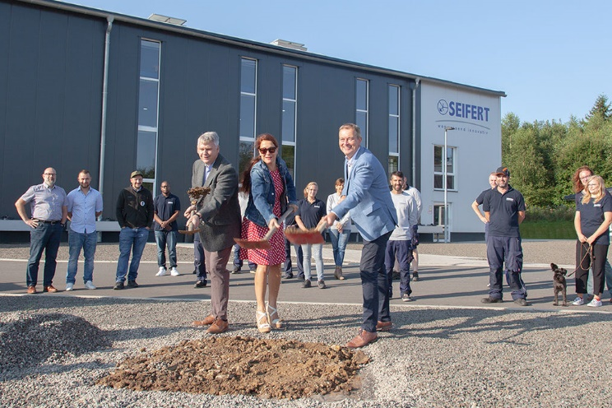

Bild: Symbolischer Spatenstich zum Baubeginn: Eigentümer Michael Seifert mit Ehefrau Wibke Seifert und Lars Platzhoff, CEO von Seifert Systems (v.l.)

Bilder: | seifert-spatenstich_1000px.jpg | Zeichen: | 1.497
Dateiname: | 202108029_pm_ausbau-stammsitz.docx | Datum: | 01.09.2021

Unternehmenshintergrund

Die Seifert Systems GmbH entwickelt und produziert seit mehr als 50 Jahren Klimatisierungstechnik für den Schaltschrankbau. Zum Produktsortiment der weltweit agierenden Unternehmensgruppe zählen unter anderem Kühlgeräte für den Innen- und Außeneinsatz, Dachaufsatz- und Peltier-Kühlsysteme, Luft/Wasser und Luft/Luft-Wärmetauscher, Filterlüfter, Schaltschrankheizungen und energieeffiziente LED-Beleuchtungstechnik sowie umfangreiches Zubehör. Die im nordrhein-westfälischen Radevormwald ansässige Muttergesellschaft unterhält Dependancen und Fertigungsstätten in Malta, der Schweiz, den USA und Australien. Durch ein großes Netz an Vertriebs- und Servicepartnern ist Seifert auf allen relevanten Märkten vertreten und unterstützt seine Kunden umfänglich mit kompetenter Beratung sowie modernen Berechnungs- und Simulationstools bei der optimalen Geräteauswahl und einem effizienten Thermal Management.

Kontakt:  Seifert Systems GmbH  Lars Platzhoff  Geschäftsführer  Albert-Einstein-Str. 3  42477 Radevormwald  Tel.: 02195 68994-0  Fax: 02195 6899420  E-Mail: info.de@seifertsystems.com  Internet: www.seifertsystems.com |  | gii die Presse-Agentur GmbH  Immanuelkirchstr. 12  10405 Berlin  Tel.: 0 30 / 53 89 65 - 0  Fax: 0 30 / 53 89 65 - 29  E-Mail: info@gii.de  Internet: www.gii.de

